Прокуратура Сызранского района разъясняет:

Как обратиться в прокуратуру?

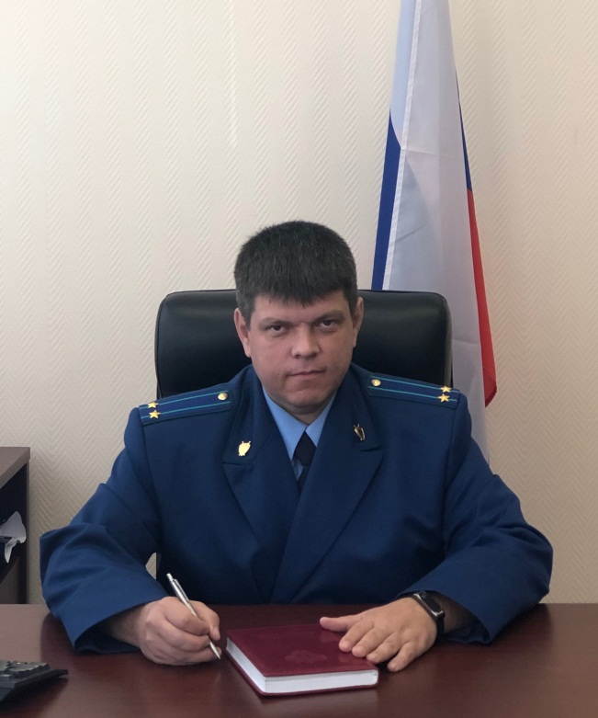
Разъясняет исполняющий обязанности прокурора Сызранского района Геннадий Лебедев.
Обращения могут быть индивидуальными, то есть поданными самим гражданином, юридическим лицом или коллективными, могут быть получены в письменной или устной форме на личном приеме оперативного сотрудника прокуратуры, по почте, телеграфу, факсимильной связи, либо по информационным системам общего пользования. Подлежат рассмотрению также обращения граждан, направленные посредством средств массовой информации.
Кроме того, во всех прокуратурах имеется ящик «Для обращений и заявлений», корреспонденция из которого вынимается ежедневно.
Прием граждан в прокуратуре осуществляется ежедневно в течение рабочего дня. Если гражданин придет в прокуратуру на личный прием работник прокуратуры может подсказать, относится ли данный вопрос к компетенции прокуратуры, при необходимости (например, при наличии физических недостатков) принять обращение в устной форме, оказать помощь в подготовке обращений.
Письменное обращение должно в обязательном порядке содержать наименование органа, в который направляется обращение (либо фамилию, имя, отчество соответствующего должностного лица) а также фамилию, имя, отчество гражданина, направившего обращение, почтовый адрес, по которому должен быть направлен ответ, изложение существа вопроса, личную подпись указанного гражданина и дату.
Обращение, поступившее в форме электронного документа (у каждой прокуратуры есть свой электронный почтовый ящик), должно содержать фамилию, имя, отчество гражданина, направившего обращение, адрес электронной почты, по которому должны быть направлены ответ.

30.03.2022

